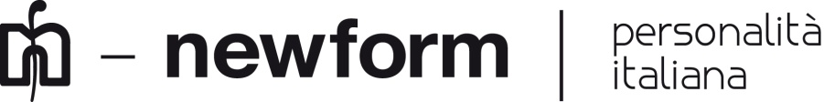

SHOWROOM NEWFORM: DESIGN E MONDANITÀ NEL CUORE DI BRERA.

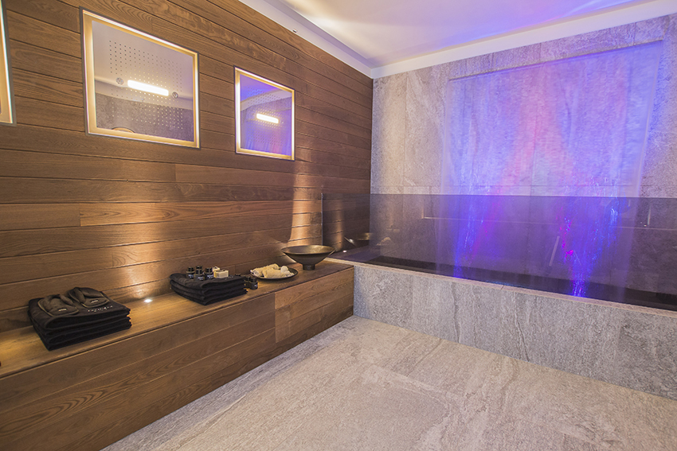

Durante la Design Week, le vie di Milano si popolano di eventi e Newform partecipa all’appuntamento aprendo le porte del suo showroom nel cuore di Brera, dal 12 al 17 Aprile.
Ristrutturata appena un anno fa, la location propone ambientazioni lifestyle, atmosfere suggestive e percorsi esperienziali. I prodotti diventano attori di scenografie accattivanti che impreziosiscono l’ambiente.
In via Fiori Oscuri 3, gli ospiti verranno coinvolti nella presentazione delle nuove collezioni, in cui wellness, design e ricerca si incontrano per stupire ed affascinare.
All’interno dello showroom, Newform esporrà prodotti per la sala da bagno e per la cucina, e sistemi wellness innovativi che permettono di creare ambienti nuovi e mai banali.
Lo spazio espositivo è dotato di tecnologie digitali, pareti multimediali che trasmettono video emozionali e di prodotto. Nasce così un concetto di showroom-boutique, in cui c’è una particolare cura dei dettagli: rivestimenti in velluto, vetrine, specchi e angoli lounge.
Uno showroom con lo scopo di fornire un nuovo contesto per discutere di design e definirne i tratti futuri, un luogo di incontro per architetti e professionisti del settore.
Showroom Newform. Via Fiori Oscuri 3. Milano.
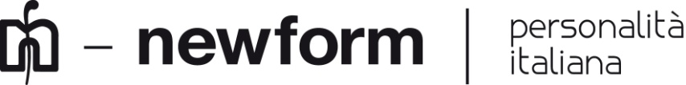
Profilo Aziendale Newform
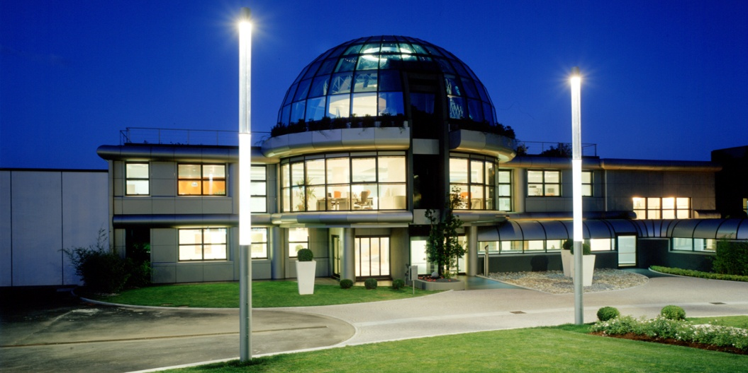
Esclusività, innovazione e qualità, insieme alla cura per i dettagli, rappresentano gli elementi distintivi della ricerca Newform. Una storia che attraversa il tempo oscillando tra passato e futuro. Newform porta con sé la garanzia del brand e si arricchisce di una filosofia più ampia, identificando un vero e proprio stile di vita capace di connotare con classe e modernità l’ambiente del bagno e della cucina. La ricerca è il fulcro attorno a cui ruota il grande successo dell’azienda: il design come fondamento del prodotto, i materiali più raffinati e la tecnologia attenta all’ambiente, creano un prodotto unico e di qualità, ricercato e concreto. È questo il percorso approfondito da Newform, per offrire un prodotto che intercetti sempre più le esigenze del contemporaneo, orientato verso una visione rituale oltre che funzionale dello spazio-bagno e cucina.
Le proprie creazioni spaziano dai rubinetti alle ceramiche e vengono accompagnate da accessori di design che donano armonia alla sala da bagno. Il good design dell’azienda permette di creare un ambiente unico e completo per gli amanti del bello.
Newform è anche wellness. A tutti coloro che amano dedicare alla propria persona cura e attenzioni speciali e che sanno ancora concedersi attimi di appagamento assoluto, il brand dedica degli esclusivi prodotti: nascono le collezioni Wellness per sentirsi immersi in una meravigliosa esperienza percettiva e unica.
Per ulteriori informazioni
Linda Barbolan
Public & Media Communication
Newform Spa
media@newform.it
Tel 0163.452011

